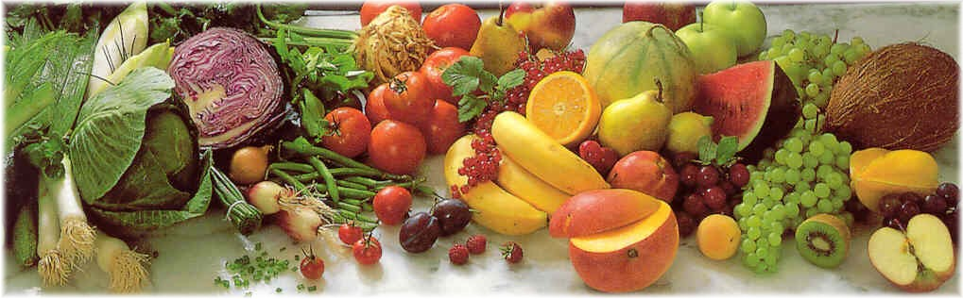
Jídelní lístek 29.3.2021 – 4.4.2021
Pondělí 29.3.2021
Polévka: Ragú (1,7,9,10)
- Vepřové na kari, houskový knedlík (1,3,7,9,10)
- Masová směs po čínsku, rýže (1,7,9,10)

Úterý 30.3.2021
Polévka: Pórková (1,3,7,9,10)
- Smažená mořská štika, bramborová kaše, okurka (1,3,7,9,10)
- Zapečené těstoviny, obloha (1,7,9,10)

Středa 31.3.2021
Polévka: S masovou rýží (1,3,7,9,10)
- Novopacké drahokamy, brambor (1,7,9,10)
- Hrachová kaše s uzeným, okurka (1,7,9,10)
Čtvrtek 1.4.2021
Polévka: Vývar s těstovinami (1,3,7,9,10)
- Vepřové kostky, bramborový knedlík, špenát (1,3,7,9,10)
- Sekaná svíčková, houskový knedlík (1,3,7,9,10)
Pátek 2.4.2021
Polévka: Zeleninová s krupicí (1,3,7,9,10)
- Koprová omáčka, vejce, brambory (1,3,7,9,10)

Sobota 3.4.2021
Polévka: Vločková (1,3,7,9,10)
- Vepřové na žampionech, houskový knedlík (1,3,7,9,10)

Neděle 4.4.2021
Polévka: Hovězí vývar s nudlemi (1,3,7,9,10)
1) Řízek, bramborový salát (1,3,7,9,10)

